UV-C 75 W

Высокоэффективный ультрафиолетовый фильтр для очистки воды для садовых прудов с корпусом из высококачественной стали

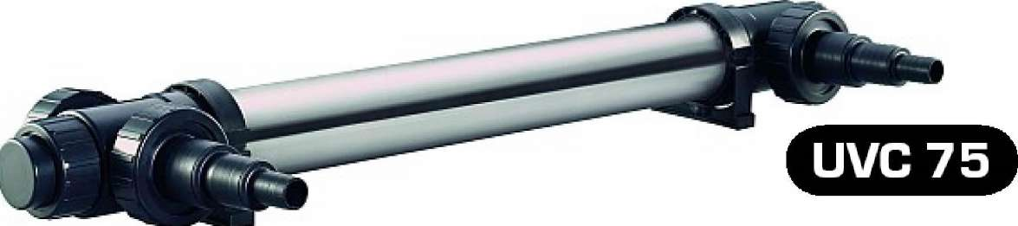

Руководство по эксплуатации

Данное руководство по эксплуатации содержит информацию о функциональности, управлении и обслуживании ультрафиолетового фильтра для очистки воды OSAGA со следующими техническими характеристиками:

Модель UVC 75 W Мощность: 75 ватт , Напряжение сети : 230 вольт , 50 герц

Диаметр шлангов , мм 25/ 38/ 50 Длина электрокабеля : 5 метров

Объем поставки
- Ультрафиолетовый фильтр для очистки воды с блоком питания
- Ультрафиолетовая лампа 75 Ватт в защитной упаковке (втулка)
- 2 x ступенчатый шланговый наконечник
- 2 x состоящая из двух частей прозрачная муфта
- 2 x резьбовое соединение (накидная гайка)

Принцип действия
Вода из пруда подается в корпус фильтра для очистки воды и проходит потоком вдоль ультрафиолетовой лампы. Данная ультрафиолетовая лампа находится в защитной трубке из кварцевого стекла (кварцевое стекло пропускает ультрафиолет, обычное стекло - нет) и не имеет непосредственного контакта с водой.
Электролитически отполированная внутренняя сторона корпуса из высококачественной стали является зеркально блестящей и, тем самым, отражает ультрафиолетовое излучение. Отражение улучшает и повышает коэффициент использования излучения до 35%.
Ультрафиолетовое излучение проникает через протекающую воду и убивает клетки водорослей, а также бактерии и болезнетворные микроорганизмы. Таким образом, устраняются помутнения воды из-за бактерий и взвешенных водорослей. Также возможно сокращение распространения прикрепленных водорослей, таких, как, например, нитевидные водоросли, так как их споры в значительной степени уничтожаются.
Кроме того бактерицидное действие способствует оздоровлению рыбы, так как уменьшается количество микроорганизмов в воде и, тем самым, инфекционное воздействие. Физический принцип действия посредством излучения никак не влияет на водный эквивалент и не имеет никакого негативного воздействия на необходимые для сокращения вредных веществ очистительные бактерии в фильтре пруда. После нескольких дней применения ультрафиолетового фильтра вода в пруду должна стать значительно прозрачней.
Совет: При добавлении в воду стартерных бактерий для прудового фильтра или медикаментов для рыбы необходимо отключить ультрафиолетовый фильтр на несколько часов.

+ + + Внимание ! ! + + +

Перед первым использованием ультрафиолетового фильтра для очистки воды сначала необходимо установить

прилагаемую ультрафиолетовую лампу!
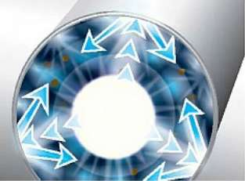

Указания по технике безопасности – обязательно соблюдайте!
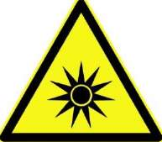
- Неправильное использование или повреждение ультрафиолетового фильтра для очистки воды может привести к высвобождению опасных доз ультрафиолетового излучения!
- Ультрафиолетовое излучение даже в небольших дозах может привести к травмам глаз и кожи! Никогда не смотрите на ультрафиолетовый свет!
- Перед проведением работ по демонтажу или обслуживанию всегда извлекайте сетевой штекерный разъём и обязательно прочтите руководство по эксплуатации!
- Запрещается обслуживание ультрафиолетового фильтра лицами (включая детей), с ограниченными физическими, двигательными или умственными способностями. Лица без опыта и/или знаний должны быть проинструктированы об обслуживании ультрафиолетового фильтра лицом, ответственным за их безопасность, и находиться под его контролем.
- Необходимо наблюдать за детьми, чтобы убедиться, что они не играют с ультрафиолетовым фильтром.
- При обнаружении повреждения ультрафиолетового фильтра, блока питания, кабеля или штекера использовать фильтр запрещается.
- Перед первым использованием необходимо проверить наличие достаточного заземления электрической проводки в доме и автомата защиты от тока утечки.
- Включать фильтр только когда через него течет вода: сначала включить насос, а затем ультрафиолетовый фильтр!
- Ни в коем случае нельзя переносить фильтр за кабель питания!
- Ультрафиолетовый фильтр НЕЛЬЗЯ ронять или ударять, так как существует опасность повреждения кварцевой трубки внутри фильтра и попадания воды в электрическую часть фильтра! Это может привести к короткому замыканию!

Монтаж ультрафиолетовой лампы или замена лампы
С целью защиты ультрафиолетовой лампы от повреждений во время транспортировки она поставляется отдельно в защитной упаковке. Сборка осуществляется следующим образом:
2D5 Открутите тот концевой колпачок ультрафиолетового фильтра, через который проходит соединительный провод.
2&5 Извлеките ультрафиолетовую лампу из защитной упаковки (втулка).
Модель | Тип лампы | Ватт | Цоколь
UVC75 | T5 | 75 | 4-х контактный разъем
(ультрафиолетовая лампа имеет форму неоновой трубки)
Сменная ультрафиолетовая лампа
Стекло трубки ультрафиолетовой лампы нельзя трогать голыми руками. Лучше всего брать трубку только за цоколь. Остатки жира со стекла необходимо удалить спиртом, стеклоочистителем и т.п.
(3) Введите ультрафиолетовую лампу осторожно без перекосов в ультрафиолетовый фильтр. Как только снаружи останется около 5 см, вставьте разъем лампы в патрон и полностью сдвиньте обе детали в фильтр. Затем наденьте и затяните резьбовое соединение.
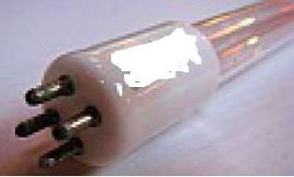
Ультрафиолетовые лампы имеют ограниченный срок службы
Срок службы составляет ок. 8.000 рабочих часов (соответствует примерно одному году непрерывной работы). Чем дольше ультрафиолетовая лампа находится в работе, тем больше снижается создаваемое ультрафиолетовое излучение. Через год эксплуатации воздействие становится недостаточным и требуется замена ультрафиолетовой лампы.
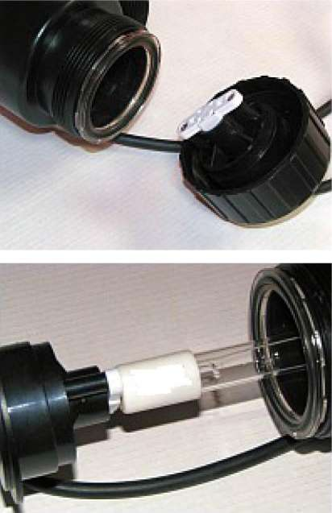

Установка
Запрещается эксплуатировать фильтр под водой!
Ультрафиолетовый фильтр необходимо установить или закрепить на месте установки таким образом, чтобы он не мог упасть в воду. Не устанавливайте фильтр под палящим солнцем. В зимний период фильтр необходимо демонтировать, чтобы предотвратить его замерзание.

Присоединение ультрафиолетового фильтра
Выберите наиболее подходящий для Вашего применения тип присоединения (ступенчатый шланговый наконечник или прозрачная муфта) и закрепите его с помощью резьбовых соединений, см. рис. 1. Отпилите ступенчатый шланговый наконечник до необходимого внутреннего диаметра шланга.
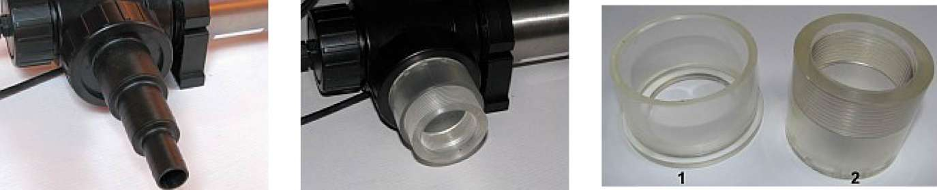
Рис. 1
Рис. 2
Рис. 3
Прозрачная муфта состоит из двух частей (см. рис. 3), отдельные части в состоянии поставки слегка вставлены друг в друга. Муфта крепится к корпусу черной накидной гайкой аналогично шланговому наконечнику, см. рис. 2. В качестве альтернативы ее можно использовать следующим образом:
- Вклейте с помощью клея ПВХ трубу ПВХ Ø 63 мм в часть № 1. Часть № 2 не требуется.
- Склейте с помощью клея ПВХ части 1 и 2 друг с другом (резьба должна быть обращена наружу) и накрутите соединение трубопровода с помощью резьбовой муфты с внешним диаметром 1¾ʺ.
Запрещается эксплуатировать фильтр под водой! Выберите место установки таким образом, чтобы фильтр не мог упасть в воду или быть затоплен.
Закрепите опоры (трубные зажимы) ультрафиолетового фильтра болтами на прочном основании.
Если мощность Вашего прудового насоса больше рекомендуемого для ультрафиолетового фильтра количества протекающей воды, то избыточный объем подачи необходимо отвести через байпас (например, тройник с боковой задвижкой). Небольшое открытие байпаса поможет предотвратить образование слишком высокого давления внутри корпуса ультрафиолетового фильтра.

Ввод в эксплуатацию
При обнаружении повреждений кабеля сетевого питания или штекера эксплуатировать фильтр нельзя. Если при легком встряхивании фильтра из внутренней части корпуса слышны шум или звон, то это может означать, что повреждена трубка из кварцевого стекла и/или ультрафиолетовая лампа. В таком случае проверьте фильтр полностью перед тем, как его включать.
Ни в коем случае нельзя включать ультрафиолетовый фильтр без потока воды. Всегда начала включайте насос, а затем ультрафиолетовый фильтр.

Включение осуществляется посредством вставления штекера в розетку с защитным контактом
Электрическое устройство защиты
Электрическая цепь (штекерный разъём), к которой подключен ультрафиолетовый фильтр, должна быть защищена автоматом защиты от тока утечки с максимальным током утечки 30 мА.

Эксплуатация и контроль правильности функционирования
- Присоедините ультрафиолетовый фильтр непосредственно к биофильтру через байпас трубопровода насоса. Проверьте герметичность всех резьбовых соединении. В каждом резьбовом соединении должно быть установлено уплотнение (уплотнительное кольцо круглого сечения). Не перетягивайте резьбовые соединения, так как возможно повреждение уплотнительного кольца.
- Ультрафиолетовый фильтр имеет визуальный контроль с той стороны, где находятся два резьбовых соединения (выхода). Один выход закрыт колпачком с отверстием по центру. Под этим

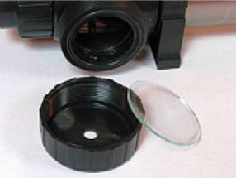
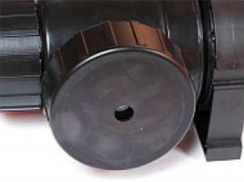

колпачком находится диск из кварцевого стекла. Через это отверстие можно увидеть, горит ли ультрафиолетовая лампа – при работе виден синий цвет.

Очистка и замена трубки из кварцевого стекла
После длительного использования или простоя фильтра трубка из кварцевого стекла может быть загрязнена или покрыта известью так, что больше не будет пропускать достаточное количество ультрафиолетового излучения. Для очистки или замены действуйте следующим образом:
D, Откройте фильтр в соответствии с описанием по замене лампы
&, Извлеките трубку из кварцевого стекла
´, Удалите известковый осадок с помощью уксуса, лимонной кислоты или другого растворителя извести. В противном случае очистите трубку обычным средством для мытья посуды, высушите и вновь установите.
P, Перед повторным включением ультрафиолетовый фильтр должен быть проверен опытным лицом!

Общие указания по технике безопасности
Электроприборы не являются детскими игрушками! Поэтому устройство следует использовать и хранить вдали от детей. Дети не осознают опасности, которая может возникнуть при обращении с электрическими приборами. Не оставляйте висящим кабель сетевого питания, чтобы избежать возможных повреждений и опасности несчастного случая. Замена кабеля сетевого питания невозможна.
Если кабель между штекером и трансформатором или трансформатором и ультрафиолетовым фильтром поврежден, фильтр больше использовать нельзя!

Соблюдайте предупредительные указания!

При проведении любых работ по обслуживанию и ремонту необходимо

отключить ультрафиолетовый фильтр от электросети!

Включение фильтра разрешено, только когда он ПОЛНОСТЬЮ собран!

НЕЛЬЗЯ вмешиваться в работу фильтра, находящегося в эксплуатации!

НЕЛЬЗЯ переносить ультрафиолетовый фильтр за кабель!

Ультрафиолетовый фильтр НЕЛЬЗЯ ронять или ударять, так как существует опасность повреждения кварцевых труб внутри фильтра и попадания воды в электрическую часть фильтра! Это может привести к короткому замыканию!

Использование согласно предписанию
Данный ультрафиолетовый фильтр для очистки воды предназначен исключительно для личных садовых прудов, а не для промышленного применения. Он служит исключительно для облучения типичной прудовой воды, но ни в коем случае не для обработки грязной воды.
Применение в плавательных прудах или водоемах, в которых могут находиться люди или животные, недопустимо!
Применение на сооружениях, которые служат для обработки питьевой воды, недопустимо!

Гарантия
Период гарантии для данного ультрафиолетового фильтра для очистки воды составляет 1 год с даты покупки (подтверждается чеком). Гарантия включает в себя исключительно дефекты материалов и работы, которые возникли при правильной эксплуатации. Изнашивающиеся детали, такие как ультрафиолетовые лампы, трубы из кварцевого стекла или уплотнительные кольца не попадают под гарантию.
Повреждения, возникшие в результате несоблюдения данного руководства по эксплуатации, транспортировки, неправильной установки, небрежности или ненадлежащего обслуживания, исключаются из гарантии.
За косвенный ущерб, который может возникнуть в результате использования этого устройства, изготовитель ответственности не несет.
Изготовитель : Зонгсан Жибэо Злектрикал Апплиансез Ко лтд.
ТондМао Индастриал Парк.ДонгШенг Тоун, Зонгсан, Гуангдонг, Китай, 528414

ВЫСШИЙ СТАНДАРТ КАЧЕСТВА ISO 9001 - сделано в КНР для России –
Товар сертифицирован. Соответствует требованиям Европейского сообщества, международным и российским стандартам ГОСТ Р. 

